**REQUISITOS FUNCIONALES Y NO FUNCIONALES**

Maikol Stiven Bustos Castañeda

Luis Alejandro Zapata

Thomas Osorio Zambrano

Sebastian Tunjuelo Lujan

Antonio Valderrama

Media técnica TIC

31 de agosto

2022

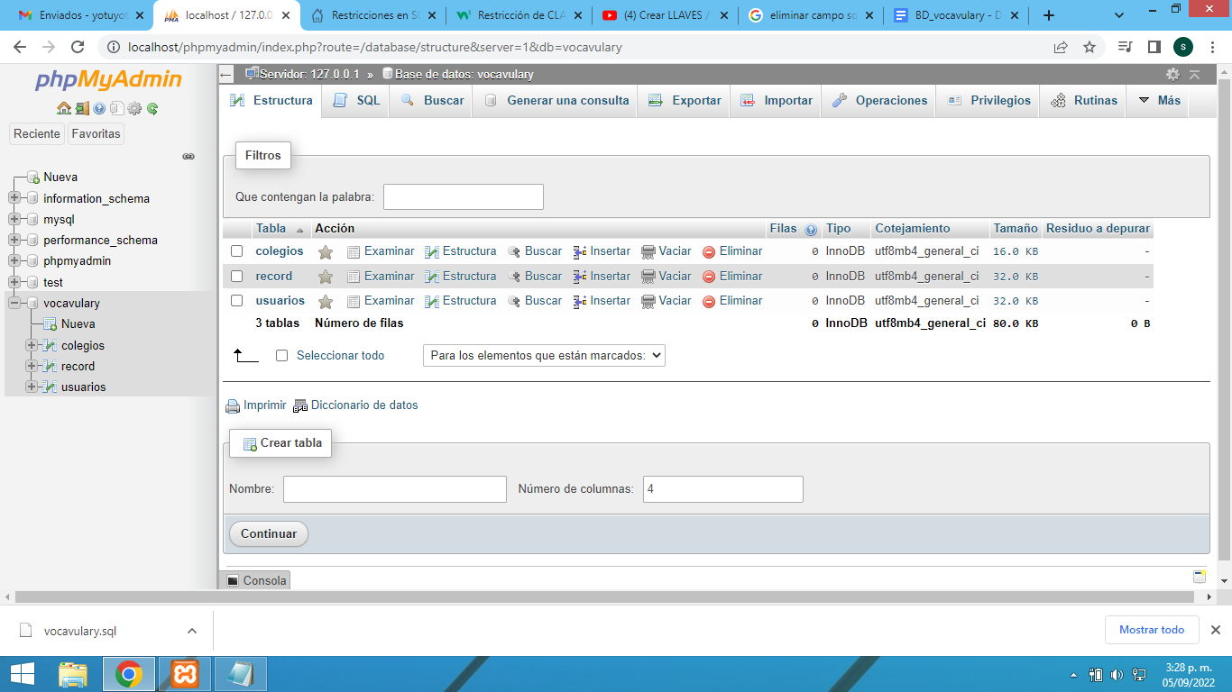

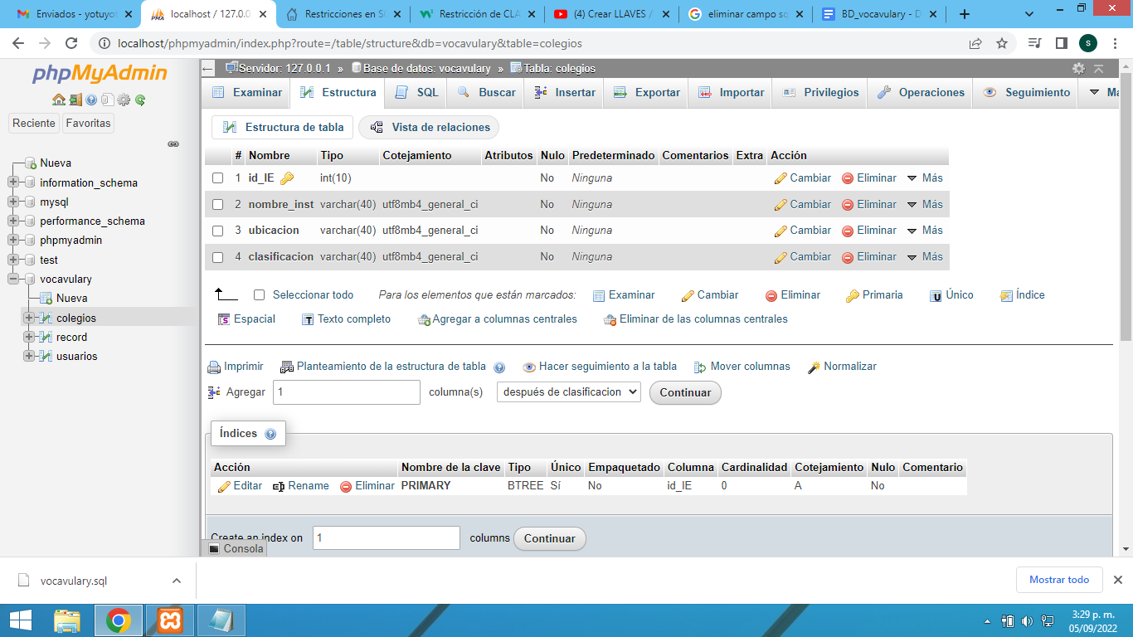

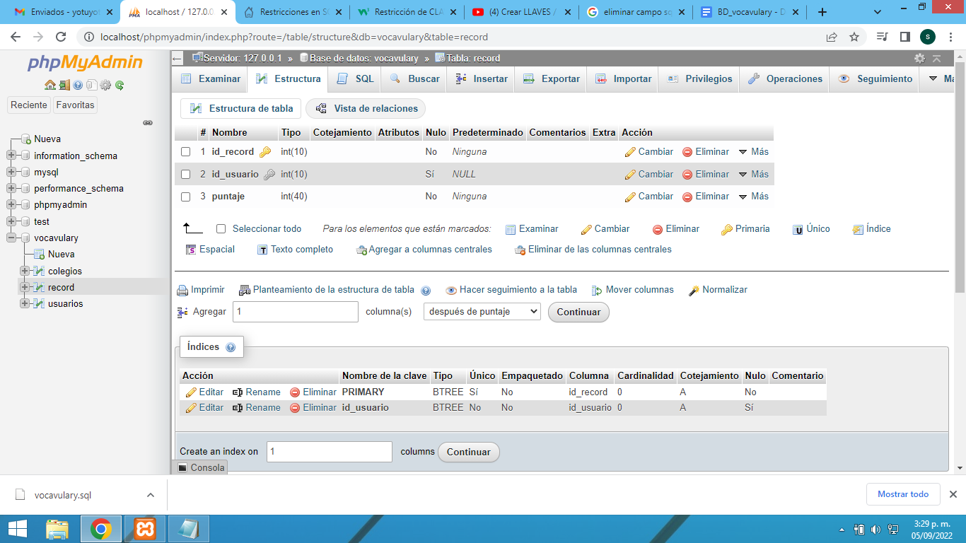

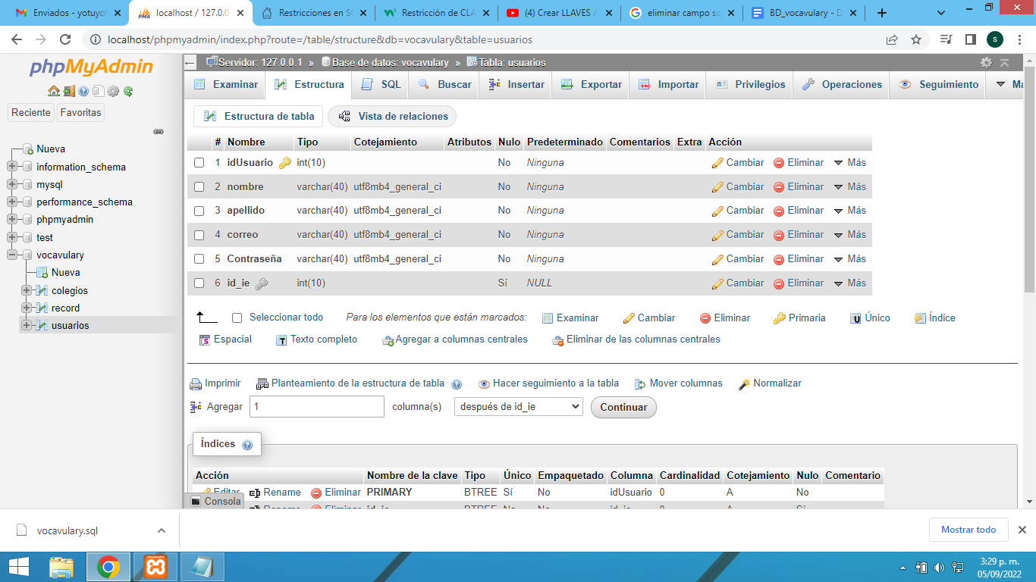

INSERT INTO `usuarios`(`idUsuario`, `nombre`, `apellido`, `correo`, `Contraseña`, `id_ie`) VALUES ('1','chimuelo','tunjuelo','yotuyotu411@gmail.com','aveces','001'), ('2','luih','zapata','luis.zapata2515@gmail.com','nose','001'),

('3','maikol','bustos','bustosmaikol.05@gmail.com','sise','001'),

('4','thomas','osorio','thomasosoriozambrano05@gmail.com','nosabe','001'),

('5','thomas','salazar','traltexs6868@gmail.com','talvez','001'),

('6','juan','oquendo','juanjose.oquendo10a@gmail.com','nuncasabe','001'),

('7','dino','saldarriaga','saldarriagajuanpablo68@gmail.com','puedeser','001'),

('8','jeremy','yepes','jeremy.yepesdurango@gmail.com','noloescuchen','001'),

('9','leidy','garcia','garciasanaorialeidy@gmail.com','silesabe','002'),

('10','jacobo','lopez','josejacobolp@gmail.com','sise','001');

INSERT INTO `colegios`(`id_IE`, `nombre_inst`, `ubicacion`, `clasificacion`)

VALUES ('001','I.E La salle de campoamor','medellin','publico'),

('002','I.E La presentacion','medellin','publico'),

('003','I.E El octabio','medellin','publico'),

('004','I.E La salle de bello','medellin','privado');

INSERT INTO `record`(`id_record`, `id_usuario`, `puntaje`) VALUES ('001','1','1000'),('004','4','200');